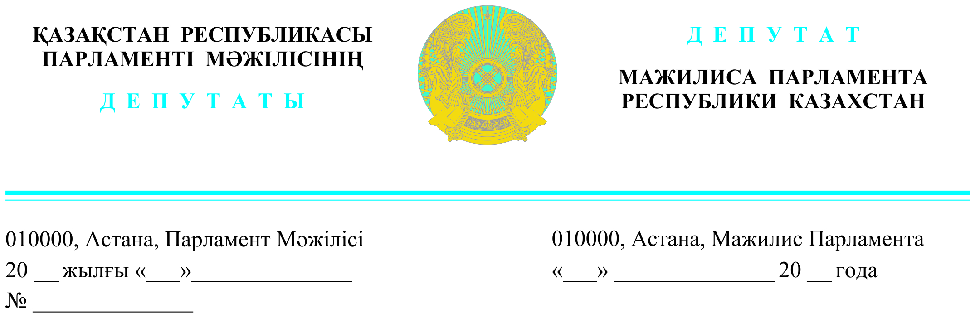

2023 ж. « 5 » сәуірде жарияланды **Қазақстан Республикасының Премьер-Министрінің**

**Бірінші орынбасары**

**Р.В. Склярға**

**ДЕПУТАТТЫҚ САУАЛ**

**Құрметті Роман Васильевич!**

Үйі жоқтың, күйі жоқ... Елімізде қолжетімді баспана – ең өзекті мәселелердің бірі. Халқымыздың Ұлы дала квартиранттары атанғаны да жанға қатты батады. Анығын айтқанда, үйсіз-күйсіз жүрген қазақстандықтарды қолжетімді және сапалы баспанамен қамтамасыз ететін мемлекеттік бағдарламалар қолжетімді болмай отыр.

Мемлекет басшысы Қасым-Жомарт Тоқаев VIII сайланған Парламенттің бірінші сессиясының ашылуында «Халықтың басым көпшілігі үшін тұрғын үй – ең өзекті мәселе. Маған азаматтардан күн сайын жүздеген өтініш келеді. Оның ішінде қолжетімді баспанамен қамтамасыз етуді сұраған хаттар өте көп. Бұл түйткіл мемлекет тарапынан мүмкіндігінше шешіліп жатыр. Тағы да қайталап айтамын, мемлекет шын мұқтаж адамдарға ғана жәрдем береді. Тұрғын үй саясаты нарықтағы ахуалға тығыз байланысты. **Сондықтан біз осы саладағы саясатымызды қайта қарап, оның мейлінше әділ әрі икемді болуын қамтамасыз етуіміз керек**» деген болатын.

Бүгінгі таңда тұрғын үй бағытындағы мемлекеттік бағдарламалар халықтың сұранысын қанағаттандырмауда. Ел арасынан жиналған мәліметтер мен сұраныстар нәтижесі бойынша төменгі ұсыныстарды жолдаймын.

**Біріншіден,** «Нұрлы жер» мемлекеттік бағдарламасы аясындағы «Бақытты отбасы» және «Шаңырақ» бағдарламаларының талаптарына өзгеріс енгізу. «Бақытты отбасы» бағдарламасы елімізде 2019 жылдан бері жүзеге асырылып келеді. Жыл сайын бюджеттен 50 миллиард теңге төңірегінде ақша аударылып, 8 мыңға жуық отбасы үйлі болды. Бағдарлама аясында толық емес отбасылар, мүмкіндігі шектеулі баласы барлар және көпбалалы отбасылар үй алып келді. Бағдарлама аясында максималды несиелеу сомасы аймақтар бойынша (Алматы, Астана, Шымкент, Атырау, Ақтау) 15 миллион теңгеге тең еді. 2019-2020 жылдары бұл ақшаға 2 бөлмелі үй алуға мүмкіндік болса, қазіргі уақытта пәтер бағасы өскеннен тек 1 бөлмелі үй алуға мәжбүр. «Бақытты отбасы» бағдарламасы аясында көпбалалы отбасы деп, кемі 4 бала олардың ата-анасын қоссақ, кемі 6 адам. Дәл қазіргі уақытта жаңа үйлер конкурс негізінде берілгендіктен, кей отбасылар 32-40 шаршы метрлік бір бөлмелі пәтерде тұруға мәжбүр. 6 адамға 6,6 шаршы метрден ғана келеді. Ал тұрғын үй қатынастары туралы заңға сай жан басына кемі 18 шаршы метрден келу керек. Бұл бағдарламада шұғыл арада өзгерісті қажет етеді.

**Екіншіден,** Әділет министрлігінің Тіркеу қызметі және заң қызметін ұйымдастыру департаментінің мәліметі бойынша 2022 жылы 129 707 жұп некеге тұрса, 51 220 жұп ажырасқан. Бұл дегеніміз үйленген жастардың 40%-ға жуығы (әрбір үшінші жұп) ажырасады деген сөз. Ажырасудың басты себебі материалдық қажеттілік екенін ескерсек, соның ішінде баспана бірінші орында. Жас отбасыларды баспанамен қамтамасыз ету біршама мәселелердің алдын алары сөзсіз. Сондықтан мемлекеттік деңгейде «Жас отбасы» бағдарламасын енгізуді ұсынамын және оның бастапқы жарнасы -10 пайыздан аспауы керек. Бүгінгі таңда Отбасы банкі тарапынан жүзеге асып жатқан «Жас отбасы» бағдарламасында бастапқы жарна – 50%-ды құрайды. Мұндай қаражат жинау жас отбасы түгіл, ересектерге қиындық тудыртады.

**Үшіншіден, 7-20-25 жыры.** Ұлттық банктің мәліметінше, 2023 жылдың 2 наурызындағы жағдай бойынша «7-20-25» бағдарламасына бөлінген 1 триллион теңгенің 895 миллиарды игерілген. Яғни, қалдық 105 миллиард теңге. Сонымен қатар, өткен жылдың соңында Ұлттық банк 2023 жылға қосымша 100 миллиард теңге бөлінетінін хабарлады. Яғни, жоба ұйымдастырушылары «ақша бар, бәрі жақсы, бағдарлама жұмыс істеп тұр» деп көрсетеді. Бірақ неге бұл жағдайда «7-20-25» бағдарламасы бойынша қазір Қазақстанда бірде-бір банк ипотека бермейді? Себебі банктерге маусым сайын лимит қойылған. Халық банк алдында түнеуге мәжбүр болуда. Бұл тұрғыда «7-20-25» бағдарламасы бойынша лимитті алып тастау қажет. Бағдарлама 2029 жылға дейін созылады дегенімен, оған дейін аты бар заты жоқ бағдарламаға айналуы әбден мүмкін. Мыңдаған адам банктен мақұлдау алғанымен, қойылған лимиттің салдарынан үйдің кілтін ала алмай жүр.

**Төртіншіден,** Жұмыс жасайтын жастарға берілетін жалдамалы пәтер мәселесі. Жыл сайын Астана, Алматы, Шымкент қалаларында кемі 1000 пәтерден 3000 пәтер берілу керек еді. Алайда, үйдің уақытында салынбауынан жастар жалдамалы пәтерлерін өткен жылы (2022) толық алмады. Яғни, бағдарлама істеп тұрған жоқ. Жастар санаты 29 жастан 35 жасқа дейін өскендіктен, алдағы уақытта берілетін пәтерлер саны да өсуді талап етеді. Әрі бұл бағдарлама тек 3 қаламен ғана шектелмей, еліміздің барлық аймақтарында іске қосылу керек. Осы мәселеге байланысты Үкімет тарапынан нақты қандай іс-шаралар атқарылмақ?

Баспана мәселесі бірден шешілмейтіні анық. Дегенмен, оған деген мұқтаждықты жою мақсатында мемлекеттік бағдарламаларды жаңартып, қайта қарау қажет. Талап бар жерде, межелі міндеттер де орындалады деген сенімдемін.

Жауапты заңнамада белгіленген мерзімде жазбаша ұсынуыңызды сұраймын.

**Құрметпен,**

**Депутаттар:**

**жеке мандатты: Д. Мұқаев**

**Қ. Бексұлтанов**

**А. Назаров**

**Г. Нұрымова**

**«AMANAT» партиясының**

**фракция мүшелері: Е. Бейсенбаев**

**Ж. Әшімжанов**

**Р. Зайытов**

**А. Мысырәлімова**

**Е. Саиров**

**Н. Сәрсенғалиев**

**Ж. Сүлейменова**

**Жалпыұлттық социал-**

**демократиялық партиясының мүшесі Н. Әуесбаев**

**Қазақстан халық партиясының мүшесі Г. Танашева**

**Ауыл партиясының мүшесі Т. Серіков**

**Республика партиясының мүшесі Н. Тау**

**«Ақ жол» партиясының мүшесі Қ. Иса**